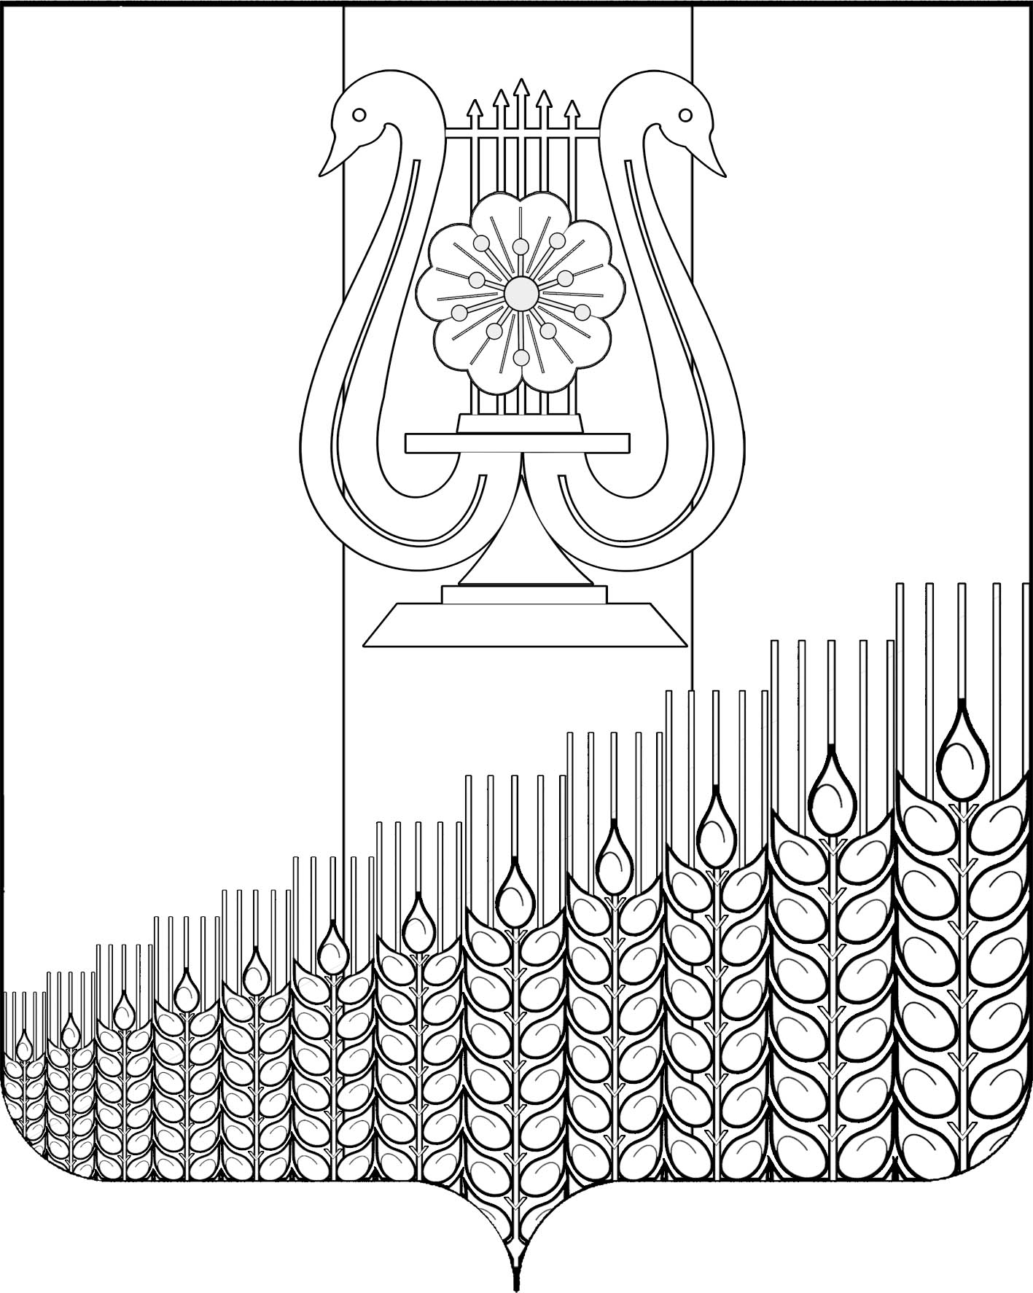
АДМИНИСТРАЦИЯ ПЕРВОМАЙСКОГО СЕЛЬСКОГО ПОСЕЛЕНИЯ
КУЩЕВСКОГО РАЙОНА

ПОСТАНОВЛЕНИЕ
от 20.07.2020 № 110
поселок Первомайский

О внесении изменений в постановление администрации
Первомайского сельского поселения Кущевского района
от 20 января 2020 года № 9 «Об утверждении Программы
профилактики нарушений обязательных требований,
осуществляемой органом муниципального контроля
Первомайского сельского поселения
Кущевского района на 2020 год»

В соответствии с Федеральным законом от 06 октября 2003 года № 131-ФЗ «Об общих принципах организации местного самоуправления в Российской Федерации»,с частью 1 статьи 8.2 Федерального закона от 26 декабря 2008 года № 294-ФЗ «О защите прав юридических лиц и индивидуальных предпринимателей при осуществлении государственного контроля (надзора) и муниципального контроля», с Уставом Первомайского сельского поселения Кущевского района, в целях организации проведения органом муниципального контроля Первомайского сельского поселения Кущевского района деятельности по профилактике нарушений обязательных требований, установленных федеральными законами и иными нормативными правовыми актами Российской Федерации, предупреждения возможного нарушения юридическими лицами и индивидуальными предпринимателями обязательных требований и снижения рисков причинения вреда (ущерба) охраняемым законом ценностям, п о с т а н о в л я ю:
1. Внести в Программу профилактики нарушений обязательных требований, осуществляемой органом муниципального контроля Первомайского сельского поселения Кущевского района на 2020 год (далее - Программа профилактики нарушений) изменения, дополнив подпунктами с 4.3. по 4.5. пункт 4:
«4.3. Программа профилактики нарушений на следующий год утверждается ежегодно, до 20 декабря текущего года.
4.4. Программа профилактики нарушений состоит из аналитической части, плана мероприятий по профилактике нарушений на один год и проекта плана мероприятий по профилактике нарушений на последующие 2 года, отчетных показателей на один год и проекта отчетных показателей на последующие 2 года.
4.5. В аналитическую часть программы профилактики нарушений включаются:
а) виды осуществляемого государственного контроля (надзора), муниципального контроля;
б) обзор по каждому виду государственного контроля (надзора), муниципального контроля, включая подконтрольные субъекты, обязательные требования, требования, установленные муниципальными правовыми актами, оценка соблюдения которых является предметом государственного контроля (надзора), муниципального контроля, количество подконтрольных субъектов, данные о проведенных мероприятиях по контролю, мероприятиях по профилактике нарушений и их результатах, анализ и оценка рисков причинения вреда охраняемым законом ценностям и (или) анализ и оценка причиненного ущерба.
2. Общему отделу администрации Первомайского сельского поселения Кущевского района (Дмитриченко) обнародовать настоящее постановление в специально установленных местах для обнародования и разместить в информационной сети «Интернет» на официальном сайте администрации Первомайского сельского поселения.
3. Контроль за выполнением настоящего постановления оставляю за собой.
4. Настоящее постановление вступает в силу со дня его обнародования.

Глава Первомайского сельского поселения
Кущёвского района М.Н.Поступаев

ЛИСТ СОГЛАСОВАНИЯ

проекта постановления администрации Первомайского сельского
поселения Кущевского района от 20.07.2020 №110 «О внесении изменений в постановление администрации
Первомайского сельского поселения Кущевского района
от 20 января 2020 года № 9 «Об утверждении Программы
профилактики нарушений обязательных требований,
осуществляемой органом муниципального контроля
Первомайского сельского поселения
Кущевского района на 2020 год»

Проект подготовлен и внесен:
Общим отделом администрации
Специалист 1 категории С.Г.Мороз

Проект согласован:
Заместитель главы поселения С.Г.Емельянов

Начальника общего
отдела администрации И.И.Дмитриченко

